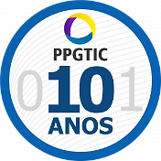
Programa de Pós-Graduação em Tecnologias da Informação e Comunicação
Universidade Federal de Santa Catarina
Araranguá/SC- Brasil

eBook Edição comemorativa pelos 10 anos do PPGTIC ISBN xxxxxxxxxxxxx

Título em português
(Arial, fonte 12, centralizado, negrito, em letra minúscula, sendo a primeira letra maiúscula. O título deve conter no máximo até 20 palavras)
Título em Inglês ou Espanhol
(idêntico ao título em português)

nome do (s) autor(es)
Instituição
Cidade-Brasil
Permitem-se até cinco (05) autores que deverão ser identificados.
Usar nos nomes, instituição e cidade, Arial 11

Resumo (Arial, fonte 11, negrito)
Resumo em português (de 600 até 900 (caracteres com espaço), justificado, sem adentramento, espaçamento simples).
Seções de um resumo:
Antecedentes: Nesta seção se deve sintetizar o que se sabe sobre o problema de pesquisa e qual é o objetivo do estudo que se pretende informar;
Métodos: Deve conter informações suficientes para a compreensão da pesquisa realizada. Geralmente inclui a descrição do tipo de pesquisa (campo, experimental, documental), o desenho da pesquisa (qualitativa, quantitativa ou mista), o instrumento, a amostra, as técnicas de amostragem e as técnicas de pesquisa;
Resultados: Deve ser descritivo e suficientemente informativo, entendendo também que deve estar alinhado com o objetivo apresentado ao fundo;
Conclusões: apresentam, em poucas frases, a mensagem final ou interpretação dos resultados, bem como outros achados importantes ou inesperados. Também é possível que os autores expressem alguma opinião (apoiada) sobre as consequências práticas ou teóricas, bem como o valor de suas pesquisas para estudos futuros.

Palavras-chave: (Arial, fonte 11, negrito)
3 palavras (com iniciais maiúsculas, separadas por ponto e vírgula, alinhamento justificado, espaçamento simples, sem adentramento, na linha abaixo do resumo. Arial, fonte 11)

Além do Resumo em Português, é necessário mais um Resumo em Inglês ou Espanhol com a mesma caracterização que o resumo em português .
Todas essas informações ficam em uma única página

INTRODUÇÃO
Esta seção tem por objetivo explicar por que o estudo é necessário e por que deve ser publicado. Deverá sintetizar a justificativa do estudo e deverá despertar o interesse do editor e do leitor.
Título em letras maíusculas - Arial, fonte 12, negrito, justificado e com adentramento de parágrafo de 1,25). Desenvolvimento do artigo – Arial, fonte 11, justificado com adentramento de parágrafo de 1,25, para início de parágrafos. O espaçamento é 1,5.
Orientações
Sub-títulos – Arial, fonte 12, negrito, justificado e com adentramento de parágrafo de 1,25).
Capítulos de livro: 10 a 15 páginas (incluindo figuras, tabelas, gráficos e referências.contando referências e apêndices).
Artigos e Relatos: 8 a 10 páginas (incluindo figuras, tabelas, gráficos e referências.contando referências e apêndices).
As Notas deverão ser apenas explicativas, reduzidas e colocadas no final do texto em Arial, fonte 10
As Citações devem seguir o sistema autor-data, conforme NBR 10520 da ABNT.
Se o nome do autor estiver citado no texto, citar da seguinte forma: Autor (1997).
A citação direta, de até três linhas, deve estar inserida em um parágrafo comum do texto, entre aspas duplas. As aspas simples serão usadas para indicar citação no interior da citação. Citações com mais de três linhas devem ter afastamento esquerdo de 4 cm e fonte 10, justificado, conforme normatização da ABNT: (Sobrenome, ano, páginas). As citações de participantes da pesquisa com mais de três linhas devem ter afastamento esquerdo de 4 cm e fonte 11, justificado e em itálico.
Para destacar trechos de uma citação, deverá ser usada fonte em itálico e ser acrescentada a expressão “grifo nosso” à referência, depois da indicação dos números das páginas. As citações que forem traduzidas pelos autores, deverão ter incluso depois da indicação dos números das páginas a expressão “tradução nossa”.
A única expressão latina aceita é apud. Não devem ser utilizadas expressões como Id (Idem), Ibid (Ibidem).
As palavras estrangeiras deverão ser grafadas em itálico no texto e nas referências.

MATERIAIS E MÉTODOS.
Os Métodos, esta seção também conhecidos como materiais e métodos, pacientes e métodos, desenho metodológico, assuntos e métodos, entre outros, é muito importante, pois apresenta a estratégia seguida durante o processo de pesquisa e visa: Descrever o desenho da pesquisa; explicar como foi feita; e, fornecer informações suficientes para que um leitor competente possa repetir o estudo.

RESULTADOS E DISCUSSÃO
Os resultados têm por objetivo descrever de maneira geral os dados obtidos através do método indicado.
A discussão é a parte do artigo em que o leitor deve encontrar respostas claras e diretas para as seguintes questões: O estudo ajudou a resolver o problema colocado na introdução? Qual foi a contribuição real? Que conclusões e implicações teórico-práticas podem ser inferidas do estudo?
Quadros, tabelas e figuras
As figuras e tabelas deverão ser elaboradas em Arial 10 e aparecer centralizadas na página do texto e numeradas. Um título descritivo deve vir acima de cada tabela/figura e embaixo das mesmas a fonte, incluindo a data. Estas informações são em Arial 10. As figuras, fotos, gráficos e quadros deverão ser incorporados diretamente ao texto e as figuras com boa resolução.
É importante que a figura, tabela ou quadro seja mencionada e comentada ao longo do texto, indicando o que deve ser observado pelo leitor.

Figura 1 – Vista do Morro dos Conventos/Araranguá-SC
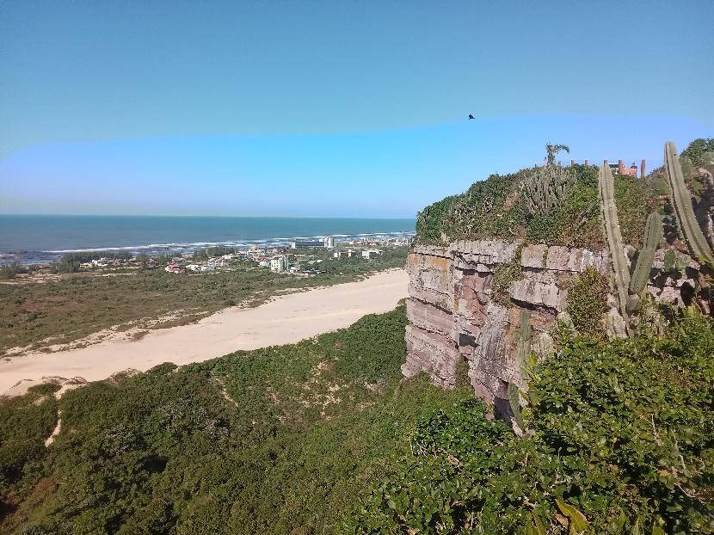
Fonte: Silva (2024) ou elaborado pelos autores.
Em tabelas e quadros, use Arial 10pt e espaçamento simples em todos os elementos das linhas. O número da tabela e o título vêm acima e a fonte abaixo, conforme o exemplo. Nas tabelas, tente evitar o uso dos fundos coloridos ou sombreados e evite também linhas mais densas, linhas duplas e molduras desnecessárias.
Ao relatar dados empíricos, não use mais dígitos decimais do que os que garantem a sua precisão e reprodutibilidade.
Tabela 1 – Tabela de exemplo
Descrição | Item 1 | Item 2 | Item 3 | Item 4 | Total
aaaaaaaaaa | 1 | 5 | 9 | 13 | a%
bbbbbbbbbbb | 2 | 6 | 10 | 14 | b%
cccccccccccc | 3 | 7 | 11 | 15 | c%
dddddddddddd | 4 | 8 | 12 | 16 | d%
Total | X | Y | z | K | e%
Fonte: Baseado em xyz (2024, p. xx). Ou Elaborado pelos autores.

Quadro 1 – Quadro exemplo
Item 1 | Item 2 | Item 3
1 | Aaa | Ffff
2 | Bbb | Ggg
3 | Cccc | Hhh
4 | Dddd | Iiii
5 | Eeee | Jjjj
Fonte: Silva (2024, p.xxx). ou Elaborado pelos autores.

No final do texto, nas informações sobre os autores, deve conter nome dos autores, biografia resumida de no máximo 600 caracteres com espaço, e-mail e orcid, em espaço simples, Arial 11.
CONCLUSÃO OU CONSIDERAÇÕES FINAIS
As pessoas normalmente leem o abstract, a introdução e a conclusão. O conteúdo da conclusão deverá iniciar enfatizando a mensagem principal e o resultado principal que o suporta. As Conclusões devem estar alinhadas com os objetivos da pesquisa, objetivando: Inferir ou deduzir uma verdade de outras pessoas que são admitidas, demonstradas ou pressupostas; e, responder à questão de pesquisa colocada na introdução, bem como às questões que levaram ao projeto e à pesquisa.

AGRADECIMENTOS
Usados apenas quando necessário. Devem ser sucintos, diretos e dirigidos apenas a pessoas ou instituições que contribuíram substancialmente para a elaboração do trabalho.

REFERENCIAS
As referências bibliográficas destinam-se a: Identificar as fontes originais de ideias, conceitos, métodos e técnicas de estudos anteriores publicados; dar solidez aos fatos e opiniões expressas pelo autor; e, Oriente o leitor a aprender mais extensivamente e em profundidade sobre os aspectos relevantes do estudo.
As referências a autores e fontes são inseridas no texto devem estar em consonância com as normas vigentes da ABNT.

